SNomor : 03/Pan-Pel/HMMPS-PTIK/FKIP-UBH/II-2021 Padang, 11 Februari 2021

Lampiran : -

Hal :Undangan

Kepada Yth.

**Ketua Program Studi PTIK**

Di tempat

***Assalamu’alaikum Wr.Wb.***

Dengan hormat,

Sehubungan akan diadakannya kegiatan Bedah Visi Misi Calon Ketua/Wakil Ketua HMMPS PTIK periode 2021/2022.Untuk itu, kami mengundang saudara/i untuk menghadiri acara tersebut melalui Google Meeting dikarenakan Bedah Visi Misi ini menerapkan protokol Kesehatan, sehingga kami harus membatasi jumlah orang didalam ruangan, Acara ini akan dilaksanakan pada: Hari/tanggal : Jum’at/12 Februari 2021 Pukul : 14.00 WIB s.d. selesai Tempat : Ruang kelas Gedung 1 FKIP Universitas Bung Hatta Demikianlah surat undangan ini kami sampaikan. Atas perhatian saudara/i kami mengucapkan terimakasih.

Hari/Tanggal : Jum’at / 12 Februari 2021

Waktu : 14.00 s.d selesai

Tempat : Metode Daring (Via Google Meeting)

Demikianlah surat undangan ini kami sampaikan. Atas perhatian dan kehadiran Saudara/i kami ucapkan terima kasih.

**Hormat kami,**

**Panita PERMIRA PTIK 2021**

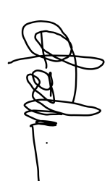

 Ketua Pelaksana,Sekretaris,

**Abdul Aziz Nasiha Azakia**

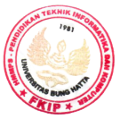

**Mengetahui,**

**PJS Ketua HMMPS PTIK**,

**Rahmat Hidayat**